Tên: Trương Thanh Quang

MSSV:1362082

Lớp: 13CK2

Sơ Đồ use case quản lí thư viện

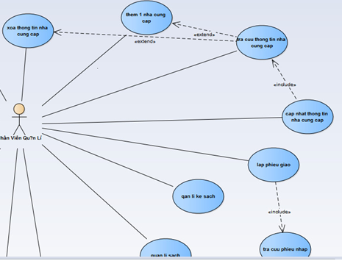

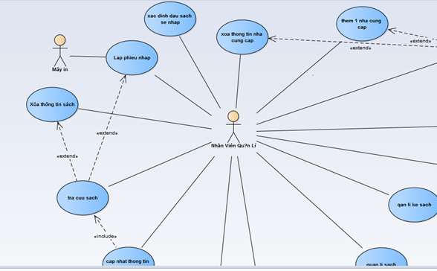

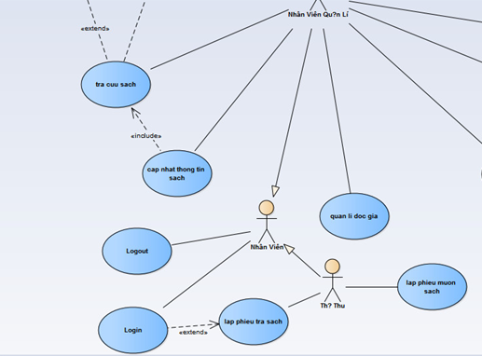

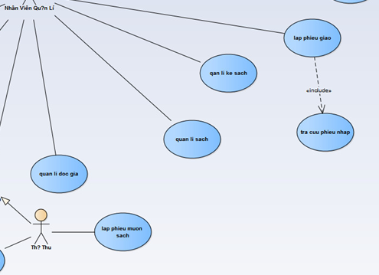

1.Use Case lập phiếu nhập

|  |  |
| --- | --- |
| Use Case | Nội Dung |
| Tên use case | Lập phiếu nhập |
| Actor | Nhân viên quản lý, máy in |
| Use case liên quan | Tra cứu sách |
| Điều kiện kích hoạt | Người dùng chọn chức năng lâp phiếu nhập |
| Tiền điều kiện | Đăng nhâp thành công, tra cứu sách kiểm tra số lượng tồn |
| Hậu điều kiện | Lập phiếu nhập thành công |
| Luồng sự kiên chính | 1. Hiển thị màn hình chính 2. Kiểm tra số lượng tồn 3. Chọn nhóm đầu sách cần nhập 4. Hiển thị danh sách các đầu sách 5. Chọn đầu sách cần nhập 6. Nhập số lượng cần đặt cho nhà cung cấp 7. Tính lại thành tiền 8. Kết thúc use case lập phiếu sách |

Use Case Tra Cứu Sách

|  |  |
| --- | --- |
| Use Case | Nội Dung |
| Tên use case | Tra cứu sách |
| Actor | Nhân viên quản lý |
| Điều kiện phát sinh | Khi người dung chọn chức năng |
| Tiền điều kiện | Đăng nhập thành công |
| Hậu điều kiện | Tra cứu thành công |
| Luồng sự kiên chính | 1. Hiển thị màn hình tra cứu sách 2. Nhập tên đầu sách cần tra cứu 3. Hiển thị thông tin đầu sách 4. Kết thúc use case tra cứu |

Use Case Xoá Thông Tin Nhà Cung Cấp

|  |  |
| --- | --- |
| Use Case |  |
| Tên use case | Xoá Thông Tin Nhà Cung Cấp |
| Actor | Nhân viên quản lý |
| Điều kiện kích hoat | Người dùng chọn chức năng xoá thông tin nhà cung cấp |
| Tiền điều kiện | Đăng nhập thành công, thông tin nhà cung cấp phải có trong CSDL |
| Hậu điều kiện | Xoá thông tin nhà cung câp thành công |
| Luồng sự kiên chính | 1. Hiển thị màn hình xoá thông tin nhà cung cấp 2. Nhập tên nhà cung cấp 3. Hiện màn hình xoá thành cônng 4. Kết thúc use case xoá thông tin nhà cung cấp |

Use Case Xoá Thông Tin Sách

|  |  |
| --- | --- |
| Use Case | Nội Dung |
| Tên use case | Xoá thông tin sách |
| Actor | Nhân viên quản lý |
| Điều kiện kích hoạt | Khi người dung chọn chức năng |
| Use case liên quan | Tra cứu sách(extend) |
| Tiền điều kiện | Đăng nhập thành công |
| Hậu điều kiện | Xoa thông tin sách thành công |
| Luồng sự kiên chính | 1. Hiển thị màn hình xoá thông tin sách 2. Nhập tên đầu sách cần xoá 3. Hiện màn hình xoá thành cônng 4. Kết thúc use case xoá thông tin sách |

Use Case tra cứu thông tin nhà cung cấp

|  |  |
| --- | --- |
| Use Case | Nội Dung |
| Tên use case | tra cứu thông tin nhà cung cấp |
| Actor | Nhân viên quản lý |
| Tiền điều kiện | Đăng nhập thành công |
| Điều kiện kích hoạt | Người dùng chọn chức năng |
| Hậu điều kiện | Tra cứu thông tin nhà cung cấp thành công |
| Luồng sự kiên chính | 1. Hiển thị màn hình tra cứu nhà cung cấp 2. Nhập tên nhà cung cấp 3. Hiển thị danh sách nhà cung cấp 4. Chọn tên nhà cung cấp cần xoá 5. Hiển thị màn hình xoá thành công 6. Kết thúc use case tra cứu thông tin nhà cung cấp |

Use case lập phiếu mượn sách

|  |  |
| --- | --- |
| Use Case | Nội Dung |
| Tên use case | Lập phiếu mượn sách |
| Actor | Thủ thư |
| Điều kiện kích hoạt | Khi người dùng chọn chức năng |
| Tiền điều kiện | Đăng nhập thành công, khi độc giả mượn sách |
| Hậu điều kiện | Lập phiếu mượn sách thành công |
| Luồng sự kiên chính | 1. Hiển thị màn hình chính 2. Nhập thông tin khi độc giả cần mượn sách 3. Hiển thị thông tin phiếu nhập 4. Kết thúc use case lập phiếu mượn sách |

Use Case cập nhật thông tin nhà cung cấp

|  |  |
| --- | --- |
| Use Case | Nội Dung |
| Tên use case | cập nhật thông tin nhà cung cấp |
| Actor | Nhân viên quản lý |
| Use case liên quan | Tra cứu thông tin nhà cung cấp |
| Tiền điều kiện | Đăng nhập thành công, nhà cung cấp phải có trong csdl |
| Hậu điều kiện | Cập nhật thành công |
| Luồng sự kiên chính | 1. Hiển thị màn hình cập nhật thông tin nhà cung cấp 2. Nhập tên nhà cung cấp cần cập nhật 3. Nhập thông tin cập nhật cho nhà cung cấp 4. Hiển thị màn hình thông tin của nha cung cấp sau khi cập nhật 5. Kết thúc use case cập nhật thông tin nhà cung cấp |

Use case quản lý sách

|  |  |
| --- | --- |
| Use Case | Nội Dung |
| Tên use case | quản lý sách |
| Actor | Nhân viên quản lý |
| Điều kiện kích hoạt | Khi người dùng chọn chức năng quản lý sách |
| Tiền điều kiện | Đăng nhập thành công, thông tin sách phải có trong CSDL |
| Hậu điều kiện | Thông tin sách được quản lý thành công |
| Luồng sự kiên chính | 1. Hiển thị màn hình thông tin của sách 2. Có thể thêm, xoá, sửa, cập nhật các thông tin sách 3. Hiện thị danh sách đã thêm, xoá, sửa 4. Kết thúc use case quản lý sách |

Use case lập phiếu giao

|  |  |
| --- | --- |
| Use Case | Nội Dung |
| Tên use case | Lập phiếu giao |
| Actor | Nhân viên quản lý |
| Điều kiện kích hoạt | Người dùng chọn chức năng |
| Use case | Tra phiếu nhập(include) |
| Tiền điều kiện | Đăng nhập thành công, tra cứu phiếu nhập |
| Hậu điều kiện | Lập phiếu giao thành công |
| Luồng sự kiên chính | 1. Hiển thị màn hình lập phiếu giao 2. Tra cứu phiếu giao hàng 3. Nhập thông tin phiếu giao hàng 4. In phiếu giao hàng 5. Kết thúc use case lập phiếu giao |

Use Case thêm 1 nhà cung cấp

|  |  |
| --- | --- |
| Use Case | Nội Dung |
| Tên use case | thêm 1 nhà cung cấp |
| Actor | Nhân viên quản lý |
| Điều kiện kích hoạt | Người dùng chọn chức năng thêm 1 nhà cung cấp |
| Tiền điều kiện | Đăng nhập thành công |
| Use case liên quan | Tra cứu thông tin nhà cung cấp(extend) |
| Hậu điều kiện | Thêm 1 nhà cung cấp thành công |
| Luồng sự kiên chính | 1. Hiển thị màn hình thêm nhà cung cấp 2. Nhập tên, thông tin nhà cung cấp cần thêm 3. Hiển thị màn hình thông tin của nha cung cấp sau khi thêm 4. Kết thúc use case thêm nhà cung cấp |

Use case quản lý kệ sách

|  |  |
| --- | --- |
| Use Case | Nội Dung |
| Tên use case | quản lý kệ sách |
| Actor | Nhân viên quản lý |
| Điều kiện kích hoạt | Khi người dùng chọn chức năng |
| Tiền điều kiện | Đăng nhập thành công, thông tin sách phải có trong CSDL |
| Hậu điều kiện | Thông tin kệ sách được quản lý thành công |
| Luồng sự kiên chính | 1. Hiển thị màn hình thông tin kệ sách 2. Có thể thêm, xoá, sửa, cập nhật các quyển sách cần đặc ở kệ nào 3. Hiện thị danh sách thông tin đã thêm, xoá, sửa 4. Kết thúc use case quản lý kệ sách |

Use case cập nhật thông tin sách

|  |  |
| --- | --- |
| Use Case | Nội Dung |
| Tên use case | cập nhật thông tin sách |
| Actor | Nhân viên quản lý |
| Điều kiện kích hoạt | Khi người dùng chọn chức năng này |
| Use case liên quan | Tra cứu sách(include) |
| Tiền điều kiện | Đăng nhập thành công, thông tin sách phải có trong CSDL |
| Hậu điều kiện | Cập nhật thông tin sách thành công |
| Luồng sự kiên chính | 1. Hiển thị màn hinh quản lý thông tin sách 2. Nhập tên sách cần cập nhật 3. Tra cứu thông tin sách cần cập nhật có trong csdl không 4. Nhập thông tin sách cần cập nhật 5. Hiển thị thông tin sách đã được cập nhật 6. Kết thúc use case cập nhật thông tin sách |

Use case quản lý độc giả

|  |  |
| --- | --- |
| Use Case | Nội Dung |
| Tên use case | quản lý độc giả |
| Actor | Nhân viên quản lý |
| Tiền điều kiện | Đăng nhập thành công |
| Hậu điều kiện | Thông tin đọc giả được quản lý thành công |
| Điều kiện kích hoạt | Khi người dùng chọn chức năng này |
| Luồng sự kiên chính | 1. Hiển thị màn hình thông tin của độc giả 2. Có thể thêm, xoá, sửa các thông tin độc giả 3. Hiển thị danh sách thông tin độc giả đã thêm, xoá, cập nhật 4. Kết thúc use case quản lý độc giả |

Use case xác định đầu sách sẽ nhâp

|  |  |
| --- | --- |
| Use Case | Nội Dung |
| Tên use case | xác định đầu sách sẽ nhâp |
| Actor | Nhân viên quản lý |
| Điều kiện kích hoạt | Khi người dùng chọn chức năng |
| Tiền điều kiện | Đăng nhập thành công |
| Hậu điều kiện | Xác định đầu sách sẽ nhập thành công |
| Luồng sự kiên chính | 1. Hiển thị màn hình thông tin kệ sách 2. Tra cứu sách 3. Kiểm tra số lượng tồn 4. Hiển thị danh sách các đầu sách sẽ nhập 5. Kết thúc use case xác định đầu sách sẽ nhập |

Use case tra phiếu nhập

|  |  |
| --- | --- |
| Use Case | Nội Dung |
| Tên use case | Tra phiếu nhập |
| Actor | Nhân viên quản lý |
| Điều kiện kích hoạt | Khi người dùng chọn chức năng |
| Tiền điều kiện | Đăng nhập thành công, lập phiếu giao |
| Hậu điều kiện | Tra phiếu nhập thành công |
| Luồng sự kiên chính | 1. Hiển thị màn hình tra phiếu nhập 2. Nhập tên đâu sách 3. Hiển thị thông tin phiếu nhập 4. Kết thúc use case tra phiếu nhập |

Use case lập phiếu trả sách

|  |  |
| --- | --- |
| Use Case | Nội Dung |
| Tên use case | Lập phiếu trả sách |
| Actor | Thủ thư |
| Điều kiện kích hoạt | Khi người dùng chọn chức năng |
| Tiền điều kiện | Đăng nhập thành công, khi độc giả trả sách |
| Hậu điều kiện | Lập phiếu mượn sách thành công |
| Luồng sự kiên chính | 1. Hiển thị màn hình lập phiếu mượn sách 2. Nhập tên, thông tin,ngày mượn, ngày trả khi độc giả cần trả sách 3. Hiển thị thông tin phiếu trả sách 4. Kết thúc use case lập phiếu trả sách |